4.4. Atualização de Comissão
Para alterar os dados de uma Comissão já cadastrada, clique em uma Comissão na lista de comissões. A tela de atualização dos dados básicos de Comissão será exibida. As orientações são as mesmas relacionadas para o caso de Inclusão de Comissão descrito atrás. A diferença é que neste caso, além de atualizar os dados cadastrais da Comissão e das informações relacionadas, é possível excluí-la.
Para atualizar os dados básicos da Comissão, basta informá-los e em seguida acionar a função Salvar.
O sistema retorna a seguinte mensagem:

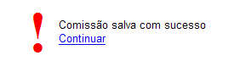

Clicando em Continuar, o sistema retorna a tela básica de atualização de dados básicos da Comissão, permitindo que o processo de Atualização de Comissão / Componentes da Comissão seja reiniciado.
Para excluir uma Comissão, selecione a Comissão e acione a função Excluir.
Será enviada a pergunta “Deseja realmente excluir?” com as opções OK e Cancelar.
Acione OK em caso positivo ou Cancelar para o caso de desistência da exclusão.
Quando for informado OK será enviada a mensagem:

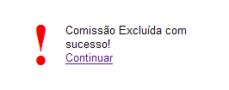

Clicando em Continuar o sistema retorna a tela básica de atualização de dados básicos da Comissão, permitindo que o processo de Atualização de Comissão / Componentes da Comissão seja reiniciado.

